## Comparative analysis of the thermal stability of the arenediazonium triflates, tosylates and tetrafluoroborates by calorimetric methods

Alexander A. Bondarev1, Evgeny V. Naumov, Assiya Zh. Kassanova2, Elena A. Krasnokutskaya3, Victor D. Filimonov3

1Department of Biomedicine, Altai State University, Barnaul, Russia, [alex_root@mail.ru](mailto:alex_root@mail.ru)

2S. Toraighyrov Pavlodar State University, Pavlodar, Kazakhstan

3 N.M.Kizhner Research and Educational Centre,National ResearchTomsk Polytechnic University, Tomsk, Russian Federation

# Abstract

Впервые методом изотермической потоковой калориметрии и DSC/TGA определены энергии термического разложения ряда сухих арендиазоний трифлатов в сравнении с 4-нитробензолтозилатом и 4-нитробензолтетрафторборатом. Определены кинетика термического разложения, энергии активации и времена полураспада изученных диазониевых солей, а также методами GC-MS и LC-MS образующиеся при разложении продукты. Квантово-химическим методом DFT B3LYP в базисе aug-cc-pVDZ проведено моделирование термодинамики реакций разложения, протекающих через замещение диазониевой группы на соответствующие нуклеофилы. Показано, что этот метод удовлетворительно предсказывает энергии разложения всех изученных диазониевых солей, кроме 2-нитробензолдиазоний трифлата. Установлено, что 4-нитробензолдиазоний трифлат обладает повышенной стабильностью при хранении в нормальных условиях сравнительно с с соответствующим тозилатом и тетрафторборатом. Полученные экспериментальные и теоретические результаты приводят к заключению, что метод изотермической потоковой калориметрии более адекватно отражает энергетику процессов термического разложения диазониевых солей, чем метод DSC/TGA.

* + 1. Впервые методом изотермической потоковой калориметрии и DSC изучены трифлатные, тозилатные и тетрафторборатные соли диазония. Проведен анализ Аррениуса и аппроксимация кинетических кривых разложения на нормальные условия, определены энергии активации и времена полураспада изученных диазониевых солей. Продукты разложения исследованы методами GC-MS и LC-MS. Рассчитаны методами квантовой химии термодинамические параметры предполагаемых процессов протекающих при разложении диазониевых солей. Показана повышенная стабильность и устойчивость при хранении трифлатных солей диазония.

# Introduction

1. Ароматические диазониевые соли (DS) являются одними из важнейших строительных блоков тонкого органического синтеза и индустрии [1]. Кроме того, благодаря способности диазониевых солей реагировать со многими металлическими и неметаллическими поверхностями с элиминированием азота и образованием ковалентных связей ароматических радикалов с поверхностями, они находят применение в получении современных макро- и наноразмерных композитных органических материалов [2].
2. Вместе с тем, для многих DS типичны такие недостатки, как малая устойчивость при хранении в сухом состоянии и склонность к взрывообразному разложению при нагревании, фотоооблучении и механических воздействиях [1a],что затрудняет их получение и использование особенно в промышленном масштабе.
3. Недавно нами получены арендиазоний тозилаты ArN2+ TsO- (ADTs) [3a] и трифлаты ArN2+ TfO- (ADTf) [3b], обладающие рядом преимуществ перед традиционными солями диазония. Так, они сочетают устойчивость при хранении в сухом состоянии, и высокую реакционную способность во многих реакциях диазониевой химии, легко образуя ароматические иодиды и бромиды [3a,b, 4a-f] , азиды [3b, 4g], бороновые кислоты [3b], а под действием Pd-катализа дают продукты С-С-кросс-сочетания [3b, 4h-j]. В различных лабораториях показано также, что ADTs можно с успехом использовать для введения в арены изотопа 19F [5a], проведения azo-coupling с этил a-метилацетоацетатом [5b], замещении диазониевой группы на триэтоксисилильную [5c] и ковалентной прививки ароматических групп к поверхностям карбонизированных наночастиц металлов [5d] и графену [5e].
4. В работах [3a,b,g] определены энергии термического разложения некоторых ADTs и ADTf методом DSC и показано, что в большинстве случаев эти энергии лежат ниже 800 J\g. Thus, according to the safety criteria of the United Nations Economic Commission for Europe (UNECE) [6], these DS belong to the group of compounds that are allowed to be transported safely. Однако продукты термического разложения этих солей диазония не исследовались и остаются до сих пор неизвестными. Для дальнейшей оценки возможностей безопасного использования ADTs и ADTf в лабораторном и особенно в индустриальном масштабе необходимо определить надежные количественные характеристики их стабильности при хранении в сухом состоянии и энергий термического разложения c использованием различных методов и в сопоставлении с другими типами DS.
5. Следует отметить, что отсутствуют общепринятые процедуры измерений стабильности и безопасности DS. Опубликовано немного количественных данных о разложении DS в сухом изолированном состоянии. В работах [7a,c] приведен сравнительный анализ устойчивости диазониевых солей (хлоридов, хлорцинкатов и тетрафторборатов) к детонации и воздействию пламени без определения продуктов разложения. В статье [7b] исследован изотопный эффект 15N для реакций термического разложения арендиазоний хлоридов и тетрафторборатов. Показано, что изотопный эффект не чувствителен к природе и положению заместителей в ароматическом кольце и природе противоиона. В работе [7a] определены энергии термического разложения и детонационной чувствительности арендиазоний хлоридов, замечено, что в ряду орто-, мета- и пара-производных чувствительность к детонации уменьшается. Существенное влияние оказывает природа заместителя в ароматическом ядре, нитропроизводные оказались заметно более чувствительны к удару, чем хлорпроизводные. Наблюдается понижение детонационной чувствительности с увеличением молекулярной массы, что связано с уменьшением удельной величины выделяемой энергии на единицу массы. Отмечено, что детонационная чувствительность сильно зависит от размера и формы кристаллов, а также от наличия примесей. Корреляции между чувствительностью к детонации и термической стабильностью не обнаружены [7a]. Значения энергий термического разложения некоторых ADTs и ADTf, определенные методами DSC/TGA/DTA, не коррелируют со строением диазоний катионов и природой противоионов [3a,b,g]. Часто используемый термин “стабильность DS при хранении” до сих пор никак количественно не определен. В работах, где указывается эта характеристика, обычно пишут “могут хранится без изменений” в течении определенного времени. Кроме того, насколько нам известно, вплоть до настоящего времени отсутствуют теоретические методы предсказания энергий термического разложения DS на основании их химического строения.
6. Целью нашей работы являлось первое изучение кинетики и термодинамики термического разложения arenediazonium triflates **1a-d** в сравнении с 4-nitrobenzenediazonium tosylate **2** и 4-nitrobenzenediazonium tetrafluoroborate **3** методами DSC/TGA, изотермической потоковой калориметрии и выработка критериев оценки стабильности при хранении ряда диазониевых солей с различными анионами и заместителями. В качестве заместителей в ароматическом ядре ADTf **1a-d** выбраны электроноакцепторная нитро-группа и электронодонорная метокси-группа по следующим соображениям. Во-первых, по некоторым данным [7a] диазониевые соли с NO2 группами являются наиболее взрывоопасными и представляют, таким образом, наивысший порог этих свойств. Во-вторых, диазониевые соли с NO2 и MeO группами в ароматическом ядре наиболее резко различаются по своим свойствам [3a,b], т.е. должны охватывать наиболее широкий диапазон изучаемых свойств.
   * + 1. Другая задача данной работы состояла в определении возможностей DFT квантово-химических методов для теоретической оценки процессов термического разложения DS и прояснения его механизма. Насколько нам известно, DFT методы для этих целей ранее не использовались. С целью изучения механизма проведено GC-MS и LC-MS исследование продуктов разложения DS **1a-d, 2, 3**. Эти исследования важны как с прикладной точки зрения, для оценки стабильности, возможностей и ограничений их индустриального применения, так и для лучшего понимания механизмов термического разложения DS и установления связей структура-свойства.

# MATERIALS AND METHODS

* + - 1. Arenediazonium triflates **1a-d** and 4-nitrobenzenediazonium tosylate **2** были получены известными методами [3a,b]. 4-Nitrobenzenediazonium tetrafluoroborate **3** представлял собой коммерческий образец (Aldrich CAS № 456-27-9).

|  |  |  |  |
| --- | --- | --- | --- |
|  | **1a** |  | **1d** |
|  | **1b** |  | **2** |
|  | **1c** |  | **3** |

Исследования ТГ/ДСК проводили на приборе Q600 SDT фирмы TA Instruments в открытых кюветах в атмосфере аргона. Измерение теплового потока в изотермических условиях выполняли на микрокалориметре TAM III фирмы TA Instruments в атмосфере азота. Полученные экспериментальные кривые были аппроксимированы в модели автокаталитического процесса и проведен анализ Аррениуса по рекомендациям для калориметрического исследования безопасности энергетических материалов [8]. Полученные экспериментальные данные были обработаны с помощью программного обеспечения TAM Assistant Software v1.3.0.153. Для математической обработки, статистического анализа и построения зависимостей был использован пакет Gnuplot 4.5 [9a] и R Statistics v3.3.3 [9b].

Изучение продуктов разложения проводили методом GC-MS на приборе Agilent 7890A\5975C. Образцы солей массой 50 мг нагревались в термостате при 85 оС в течение 14 дней для практически полного разложения ДС. К полученным продуктам добавляли водный раствор KI для перевода неразложившихся диазониевых солей в соответствующие летучии арилиодиды [3a,b], продукты были экстрагированы этилацетатом и профильтрованы через слой силикагеля.

LC-MS спектры были получены на время-пролетном масс-спектрометре высокого разрешения Agilent LC-1260 MS QTOF 6530 c использованием двух источников ионизации электроспреем (ESI) и химической ионизации при атмосферном давлении (APCI). Для элюирования использовали градиентный режим ацетонитрил:вода 0:100 - 40 минут с последующим изократическим 100% ACN - 20 минут. Колонка Zorbax Eclipse Plus C18 2.1x50mm 1.8 micron. Поток 0.25 мл/мин. Потенциал на фрагменторе 150 В. Напряжение на капилляре 3500 В. Энергия столкновений MSMS - 20 эВ. Для исследования готовили растворы продуктов разложения диазониевых солей в смеси вода:ацетонитрил 50:50 концентрацией 1мг/мл. Объем вводимой пробы 5 мкл. Для обработки и интегрирования масс-спектров использован программный комплекс OpenMS 2.0 [10a,b].

Квантовохимические расчеты предполагаемых реакций разложения диазониевых солей проводили методом R-B3LYP в базисе aug-cc-pVDZ с помощью программного комплекса Gaussian 09 [11]. Для расчета термодинамики на первом этапе была произведена оптимизация геометрии всех молекул участвующих в реакциях, отсутствие отрицательных частот ИК доказывает стационарный характер исследуемых структур. Затем, проводили расчет колебательных частот и термодинамических поправок для трех температур при которых проводился эксперимент по изотермическому разложению - 75, 80, 85 оС, а также при нормальных условиях 25оС и 1 атм. Полученные термодинамические параметры использовали для расчета энергетики предполагаемых процессов.

# RESULTS AND DISCUSSION

## DSC/TGA results

Кривые термического разложения солей **1-3** показаны на рис. 1-6, из которых следует, что все исследуемые соли при нагревании разлагаются с выделением энергии и потерей массы, найденные температуры и энергии разложения приведены в таблице 1.

Кроме того, для солей **1a,b,d, 3** наблюдаются низкотемпературные эндотермические эффекты в области температур, близких к температурам их плавления. В то же время, при нагревании солей **1c, 2** эндотермические пики отсутствуют и они разлагаются только экзотермически. При этом для соли **2** наблюдаются два экзотермических пика, один низкотемпературный при 69.37 оС с малым тепловыделением 24.47 J/g и основной пик при 146.6 оС с выделением 323.0 J/g тепла. В случае солей **1a**, **1b**, **1d** эндотермические пики не сопровождаются потерей массы и вероятно связаны только с разрушением кристаллической решетки при плавлении.

Потеря массы при нагреве соли **3** в эндотермическом процессе, начиная с 33.7 оС, составляет 28.5%, что точно соответствует отщеплению летучего BF3 (28.6%) по реакции (1)



Это указывает на то, что последующему разложению при 146.5 оС должен подвергаться 4‑нитробензолдиазоний фторид **3a**.

Основная потеря массы при нагреве диазониевых солей **1-3** происходит в экзотермических процессах, что с очевидностью связано с образованием летучих продуктов разложения.

Таблица 1.

Температуры и энергии разложения диазониевых солей **1-3** в DSC\TGF экспериментах,

|  |  |  |  |  |
| --- | --- | --- | --- | --- |
| **Diazonium salts** | Endotherm process | | Exotherm process | |
| **Т, 0C** | **Н, Дж/г (кДж/моль)** | **Т, 0C** | **Н, Дж/г (кДж/моль)** |
| 2-NO2С6H4N2+ TfO- **1a** | 104.1 | 73.49 (21.98) | 143.3 | -753.4 (-225.3) |
| 3-NO2С6H4N2+ TfO- **1b** | 102.5 | 43.6 (10.04) | 111.2 | -840.4 (-251.3) |
| 4-NO2С6H4N2+ TfO- **1c** | - | - | 116.4 | -219.9 (-65.7) |
| 4-MeOС6H4N2+ TfO- **1d** | 88.4 | 102.2 (29.05) | 136.6 | -328.9 (-93.5) |
| 4-NO2С6H4N2+ TsO- **2** | - | - | 69.37  146.6 | -24.47 (-7.8)  -323.0 (-103.7) |
| 4-NO2С6H4N2+ BF4- **3** | 33.7 | 617.3 (146.3) | 146.5 | -229.2 (-54.3) |

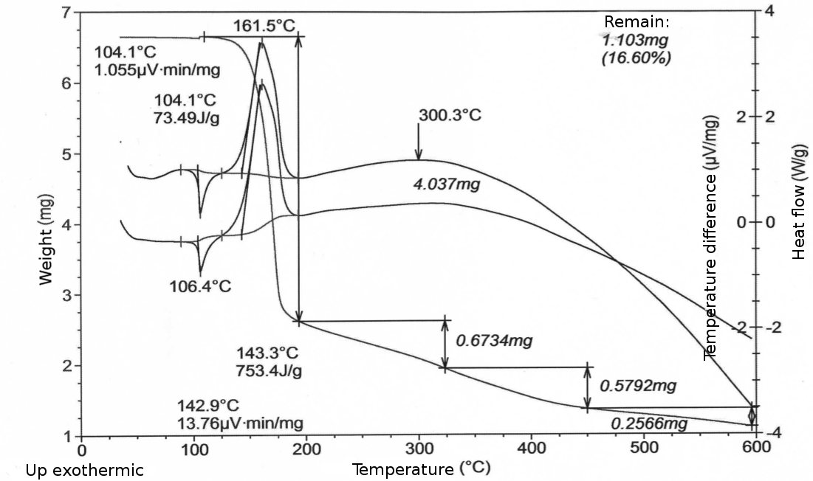

Рисунок 1. Термическое разложение соли 2-NO2С6H4N2+ TfO- **1a** методом DSC/TGA

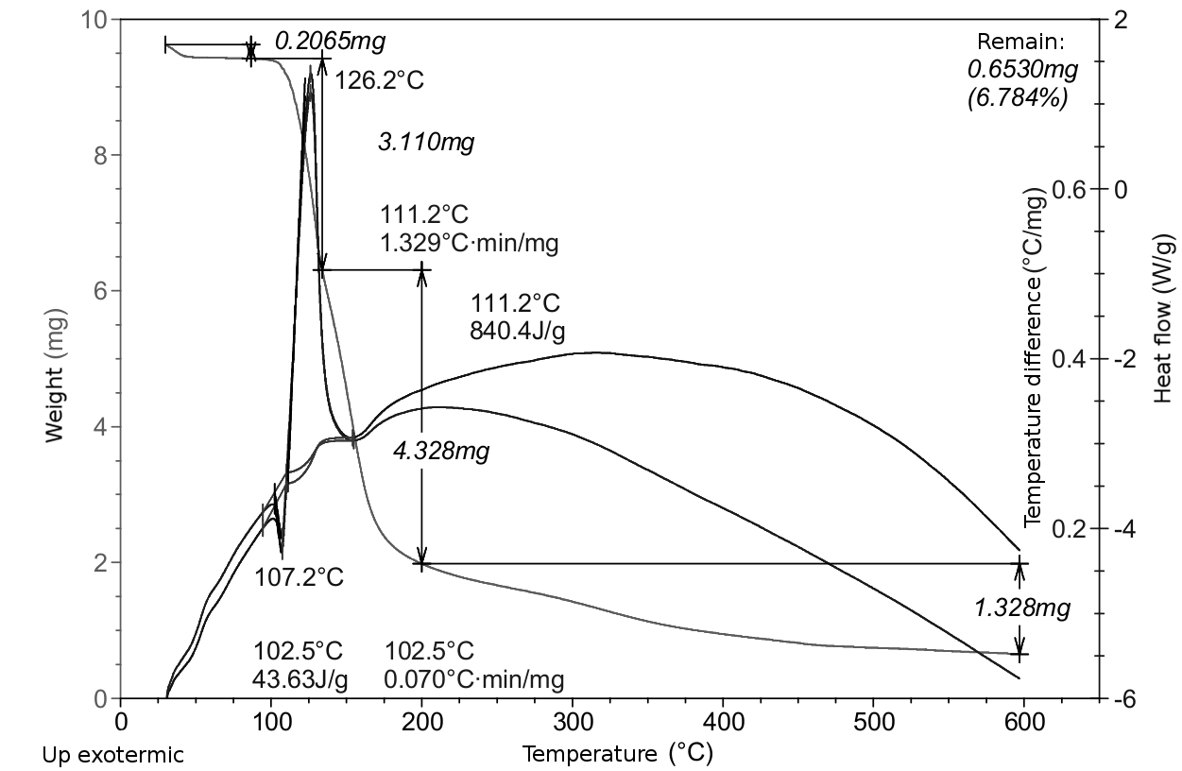

Рисунок 2. Термическое разложение соли 3-NO2С6H4N2+ TfO- **1b** методом DSC/TGA

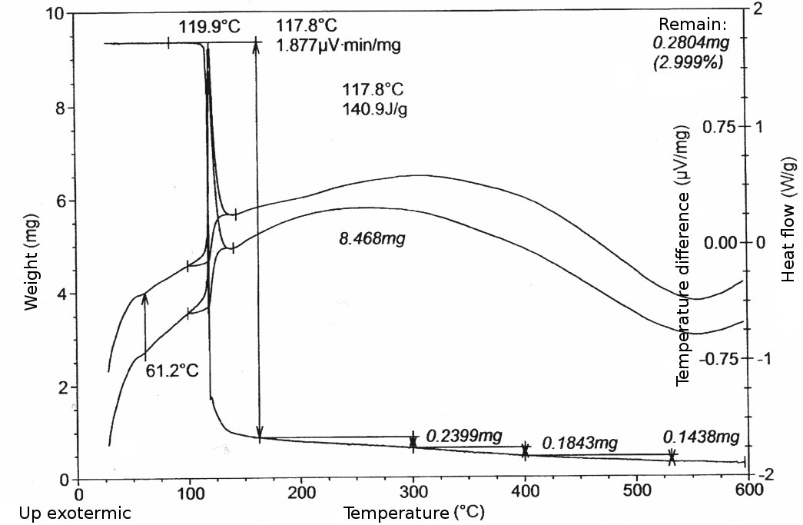

Рисунок 3. Термическое разложение соли 4-NO2С6H4N2+ TfO- **1c** методом DSC/TGA

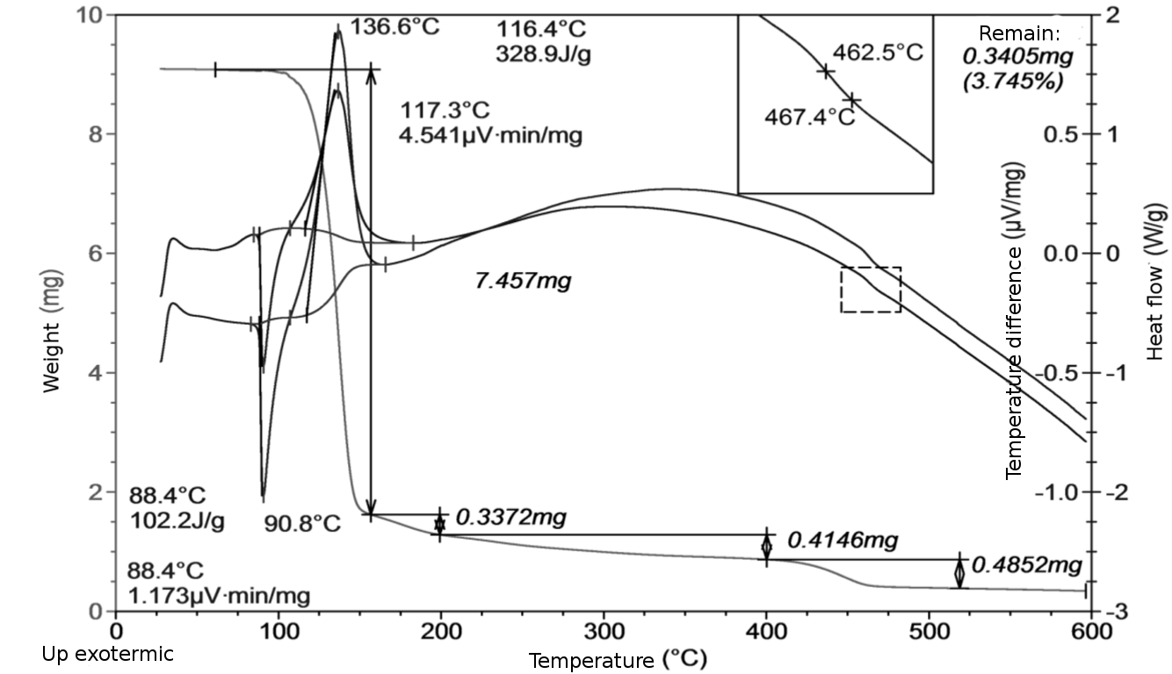

Рисунок 4. Термическое разложение соли 4-MeOС6H4N2+ TfO- **1d** методом DSC/TGA

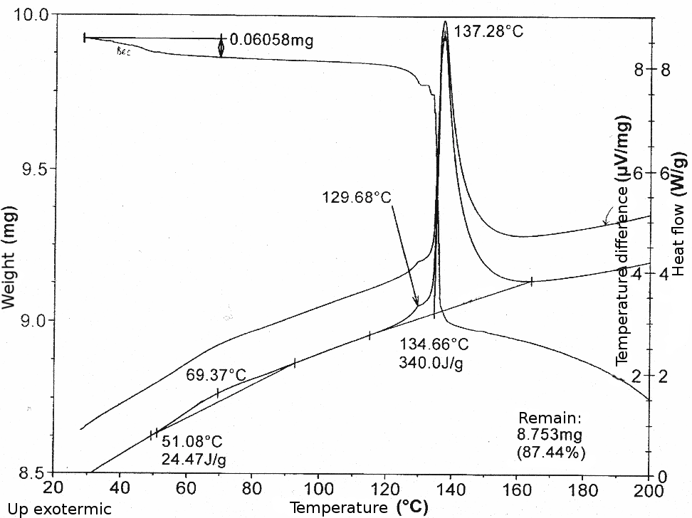

Рисунок 5. Термическое разложение соли 4-NO2С6H4N2+ TsO- **2** методом DSC/TGA

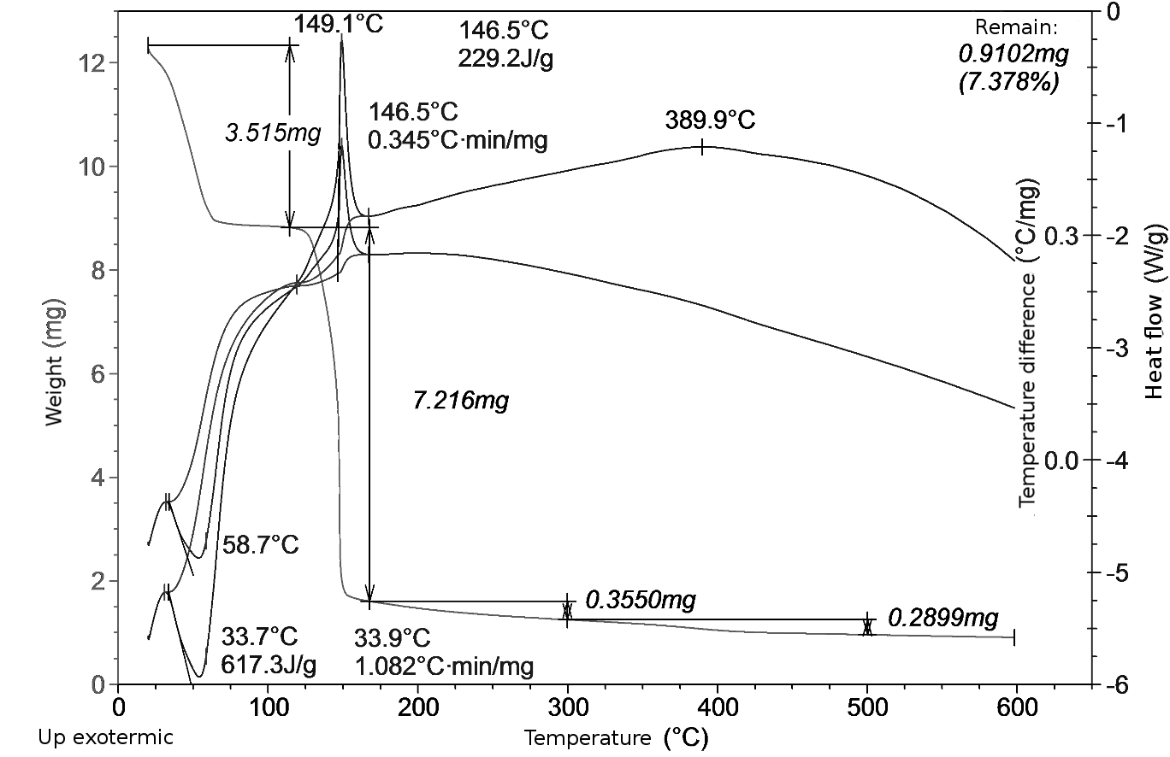

Рисунок 6. Термическое разложение соли 4-NO2С6H4N2+ BF4- **3** методом DSC/TGA

С позиций оценки безопасности наиболее практически важны экзотермические эффекты термического разложения диазониевых солей **1-3** Hexoterm. Как можно видеть из таблицы 1, эти эффекты сильно зависят от природы и положения заместителя в бензольном ядре и отчасти от природы противоионов. Среди солей **1a-d** с трифлатным противоионом выделение энергии при разложении максимально для 3-нитро-производного **1b** и заметно падает в ряду **1b** > **1a** > **1d** > **1c**. Влияние природы противоионов на экзотермичность разложения в ряду солей **1c**, **2** и **3** с различными противоионами и одинаковым 4-нитробензолдиазоний катионом падает в ряду **2** > **1c** ≈ **3**, т.е. наибольшее тепловыделение имеет место в случае TsO- противоиона, хотя изменение природы противоионов влияет на изменения экзотермического разложения существенно меньше, чем положение и тип заместителей в бензольном ядре.

## Изотермическая потоковая калориметрия

Известно, что на устойчивость DS влияет наличие примесей, которые часто не контролируются обычными аналитическими методами [1a, 7a]. На примере ADTS **2** мы определили интегральную энтальпию, величины начального и максимального тепловых потоков, константы скорости, и начальные концентрации продукта аппроксимированные по уравнению 2 для изотермического разложения образцов (Sample) трех синтетических партий, полученных в идентичных условиях (samples 1-3), а также образцов, очищенных однократным и двукратным (repricipitation 1 and 2) осаждением образца 3 из растворов в уксусной кислоте эфиром. Также изучено разложение образцов при заполнении ампул азотом, аргоном и воздухом. Полученные результаты, представленные в таблице 2, показывают, что измерения воспроизводимы и в пределах статистически достоверных различий не зависят от источника образца, хотя существует тенденция снижения величины начального теплового потока в зависимости от числа переосаждений, различия между первым и вторым переосаждением минимальны. Не замечено качественных и статистически значимых различий для проведения разложения в атмосфере азота, воздуха и аргона. Дальнейшие исследования изотермической потоковой калориметрии проводились в атмосфере азота и после однократного переосаждения (repricipitation) исходных ДС. Среднестатистическое отклонение (RMD) для величин констант скорости (в соответствии с уравнением 2) и энтальпии составляет 5%.

Таблица 2.

Воспроизводимость результатов изотермического разложения соли **2** в

зависимости от полученной партии и числа переосаждений при температуре 85 oС

(где k - константа скорости, С0 — начальная концентрация продукта по уравнению 2,

H - интегральная энтальпия, P0 — величина начального теплового потока)

|  |  |  |  |
| --- | --- | --- | --- |
| **Sample** | **k, g·mol-1·с-1** | **H, kJ·mol-1** | **P0,mW/g** |
|  |  |  |  |
| Sample 1 Nitrogen (repricipitation 1) | 0.0875 ± 0.0117 | 234.2 ± 3.0 | 31.2 ± 8.1 |
| Sample 2 Nitrogen, (source, repricipitation 1) | 0.0825 ± 0.0119 | 243.6 ± 20.7 | 12.7 ± 3.5 |
| Sample 3 Nitrogen, (source, repricipitation 1) | 0.0848 ± 0.0091 | 235.5 ± 7.0 | 10.1 ± 3.5 |
|  |  |  |  |
| Sample 3 Air, repricipitation 2 | 0.0862 ± 0.0107 | 229.0 ± 28.9 | 8.7 ± 8.5 |
| Sample 3 Argon, repricipitation 2 | 0.1002 ± 0.0113 | 242.3 ± 8.0 | 12.8 ± 2.4 |
| Sample 2, 3 Nitrogen,  (source, repricipitation 1, 2) | 0.0838 ± 0.0059 | 238.9 ± 7.8 | 11.2 ± 2.3 |
|  |  |  |  |
| Sample 4 Nitrogen, source | 0.0832 ± 0.0109 | 241.7 ± 16.2 | 12.0 ± 2.0 |
| Sample 4 Nitrogen, repricipitation 1 | 0.0838 ± 0.0158 | 235.1 ± 17.9 | 10.2 ± 6.3 |
| Sample 4 Nitrogen, repricipitation 2 | 0.0931 ± 0.0071 | 238.1 ± 6.8 | 11.3 ± 2.3 |
|  |  |  |  |
| **General statistics** | **0.0882 ± 0.0045** | **237.7 ± 4.6** | **13.8 ± 3.3** |

Результаты изотермического разложения солей **1-3** при 75 оС, 80 оС, 85 оС представлены в таблице 3 и рисунках 7-10. По результатам экспериментов значения максимального теплового потока для 4-нитробензолдиазониевых солей **1c, 2, 3** практически не зависят от аниона. 4-Methoxybenzenediazonium trflate **1d** имеет значительно меньшие величины P max в сравнении с 4-nitroderivative **1c** ~~and other disazonium salts~~. Среди nitrobenzenediazonium triflates **1a-c** наблюдается уменьшение величины максимального теплового потока в ряду пара- **1c** > мета- **1b** > орто- **1a** замещенных. Величины максимальных тепловых потоков важны не только для математического моделирования кинетики реакций, но и с практической точки зрения, как важная характеристика, количественно описывающая один из аспектов безопасности этих веществ.

Таблица 3

Интегральная энтальпия и величина максимального теплового потока

при разложении диазониевых солей **1-3**

(H интегральная энтальпия, Pmax величина максимального теплового потока)

| Substance | H, kJ/mol | | | | Pmax, mW/g | | |
| --- | --- | --- | --- | --- | --- | --- | --- |
| 75o | 80o | 85o | 75o | | 80o | 85o |
| 2-NO2С6H4N2+ TfO- (**1a**) | 414.0 | 386.0 | 396.0 | 0.705 | | 1.49 | 2.33 |
| 3-NO2С6H4N2+ TfO- (**1b**) | 227,9 | 230.0 | 225.4 | 6.57 | | 14.15 | 28.8 |
| 4-NO2С6H4N2+ TfO- (**1c**) | 200.0 | 235.1 | 250.0 | 20.12 | | 47.89 | 101.5 |
| 4-MeOС6H4N2+ TfO- (**1d**) | 183.1 | 183.2 | 106.0 | 1.34 | | 2.97 | 5.37 |
| 4-NO2С6H4N2+ TsO- (**2**) | 253.0 | 232.4 | 231.0 | 21.10 | | 34.82 | 64.60 |
| 4-NO2С6H4N2+ BF4- (**3**) | 173.0 | 156.0 | 147.0 | 20.02 | | 31.63 | 66.87 |

Был проведен кинетический анализ кривых изотермического разложения (рис. 7-10), экспериментальные зависимости теплового потока были аппроксимированы кинетическим уравнением для автокаталитических реакций (2), которое качественно соответствует зависимости теплового потока от времени. Определены основные параметры (k - константа скорости, P0, Pmax - величины начального и максимального тепловых потоков в уравнении автокаталитической реакции 2. Кинетические параметры уравнения 2 аппроксимирующие экспериментальные зависимости тепловых потоков для солей **1a-1d, 2, 3** представлены в таблице 4. Кинетическое уравнения для автокаталитических реакций:  ***a A → c C***

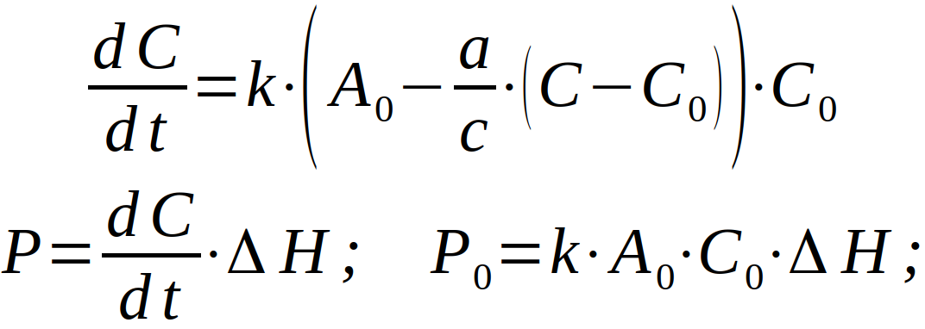 (2)

(где *A*0 - начальная концентрация исходной ДС; *С*0, *С* - начальная и текущая концентрации продуктов, для твердофазных реакций выражаются в моль/г; *k* - константа скорости; *a*, *c* - стехиометрические коэффициенты, для исследуемых процессов *a*/*c*=1; *P*, *P*0 - текущий и начальный тепловые потоки)

На рисунке 7 приведены экспериментальные значения теплового потока разложения солей **1c**, **2** and **3** при 85 оС. Время полураспада солей зависит от вида аниона и составляет для тетрафторбората **3** - 2.1 часа, трифлата **1с** - 4.5 ч. и для тозилата **2** - 6 часов.

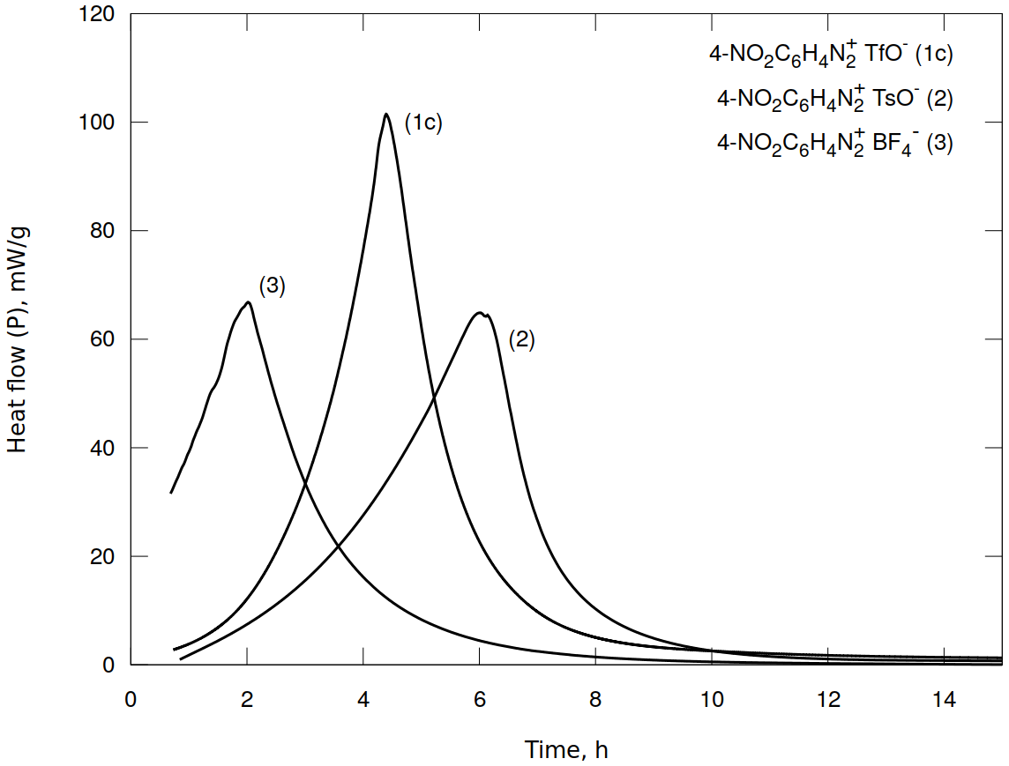

Рисунок 7. Значения теплового потока (P) изотермического разложения при температуре 85 оС для тетрафторбората **3**, тозилата **2** и трифлата 4-нитрофенилдиазония **1c**

Экспериментальные кривые теплового потока в изотермическом эксперименте для солей **1a**, **1d** имеют имеют более сложный характер, наличие эндотермических процессов согласуется с данными ДСК. Мы предприняли попытку описания кинетики этих реакций с использованием моделей двух последовательных и двух параллельных автокаталитических процессов. Результаты деконволюции подробно представлены в приложении 1s. В таблице 4 для этих солей **1a**, **1d** приведены параметры аппроксимации кинетики тепловыделения одним автокаталитическим процессом, соответствующим основной экзотермической стадии, которая определяет характеристики безопасности и устойчивости ДС.

Таблица 4.

Кинетические параметры реакций разложения диазониевых солей **1-3**

(P0 - начальное значение теплового потока, k - константа скорости по уравнению 2)

| Substance | P0, mW | | | k, g · mol-1 · с-1 | | |
| --- | --- | --- | --- | --- | --- | --- |
| 75o | 80o | 85o | 75o | 80o | 85o |
| 2-NO2С6H4N2+ TfO- **1a** | 4.06 | 8.82 | 14.7 | 0.00026 | 0.00055 | 0.00076 |
| 3-NO2С6H4N2+ TfO- **1b** | 0.0097 | 1.10 | 4.46 | 0.00912 | 0.01958 | 0.0429 |
| 4-NO2С6H4N2+ TfO- **1c** | 0.900 | 1.311 | 4.84 | 0.0316 | 0.0630 | 0.1599 |
| 4-MeOС6H4N2+ TfO- **1d** | 1.477 | 3.200 | 11.38 | 0.0021 | 0.0044 | 0.0128 |
| 4-NO2С6H4N2+ TsO- **2** | 1.957 | 2.745 | 4.152 | 0.0289 | 0.0539 | 0.1030 |
| 4-NO2С6H4N2+ BF4- **3** | 39.241 | 89.598 | 180.42 | 0.0186 | 0.0344 | 0.0721 |

Время полураспада трифлата 4-нитрофенилдиазония **1c** – 4 ч. значительно меньше, чем метокси производного **1d** - 10 ч. Тепловой поток при разложении трифлата 4‑нитрофенилдиазония **1c** - 101.5 mW/g существенно выше чем для трифлата 4‑метоксифенилдиазония **1d** - 5.37 mW/g (рисунок 8).

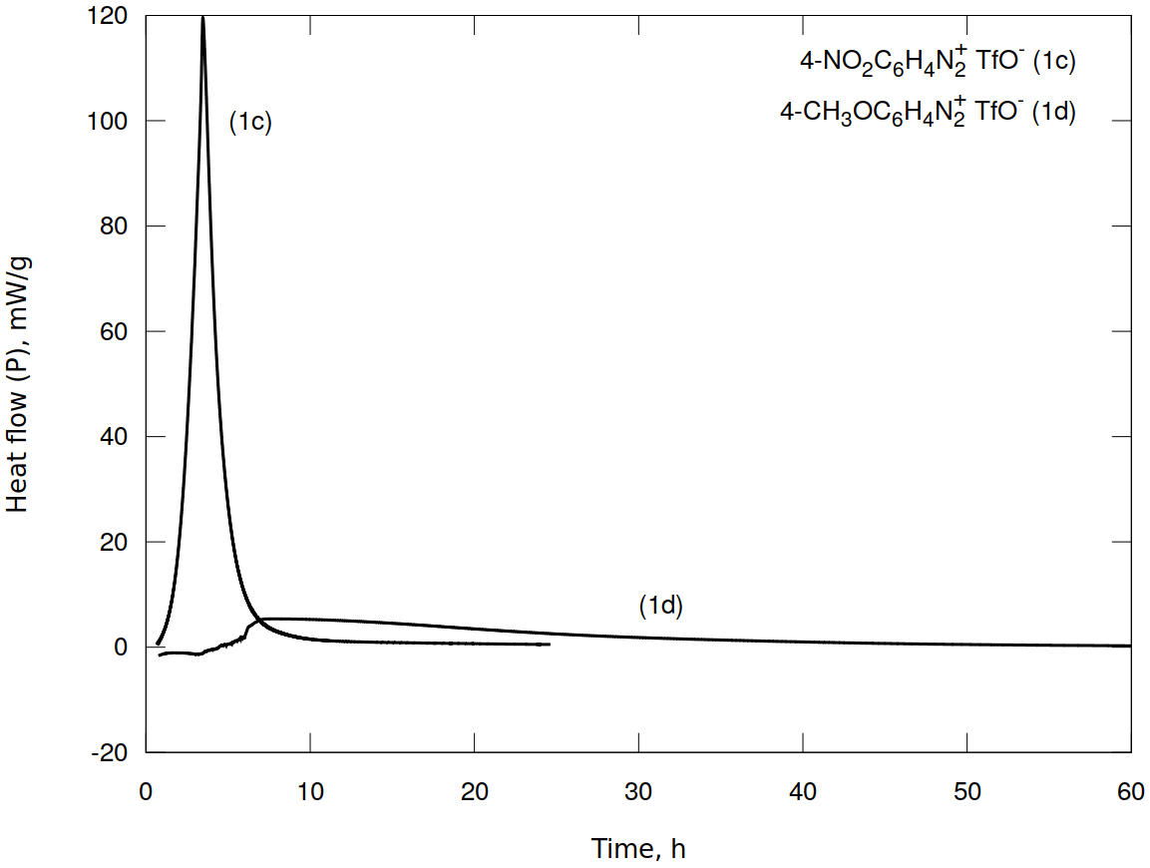

Рисунок 8. Тепловой поток (P) при изотермическом разложении трифлатов

4-нитробензолдиазония **1c** и 4-метоксибензолдиазония **1d** при температуре 85 оС

Значительное влияние на стабильность диазониевых солей оказывает положениe заместителя в бензольном кольце. Для трифлатов нитробензолдиазония наибольшее время полураспада у орто- производного **1a** – 45 ч., значительно менее стабильны мета- **1b** – 11 ч. и наименьшей стабильностью обладает трифлат пара-нитробензолдиазония **1c** - 5 ч. при 85 оС. Величины максимальных тепловых эффектов имеют обратный характер и убывают в ряду **1c**> **1b**> **1a**. Результаты представлены в таблицах 3, 4 и рисунке 9.

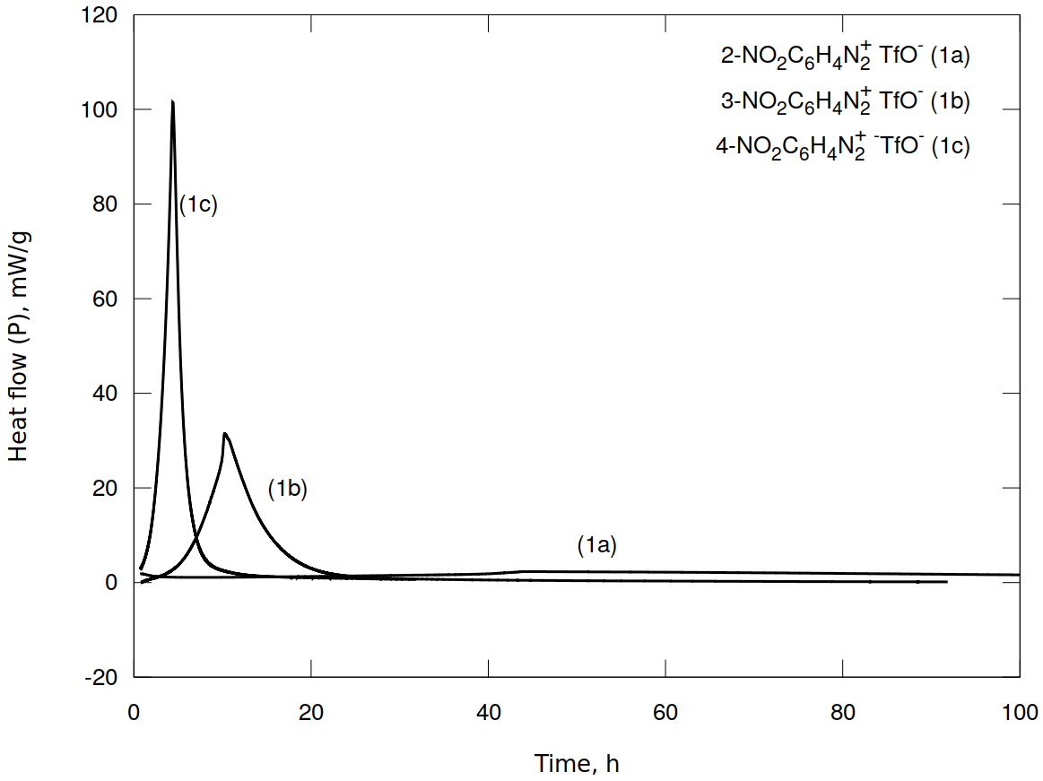

Рисунок 9. Тепловой поток (P) при изотермическом разложении трифлатов

2-, 3- и 4-нитробензолдиазония **1a-c** при температуре 85 оС

Анализируя кинетические данные при различной температуре, и аппроксимируя с помощью уравнения Аррениуса, мы рассчитали кинетические параметры реакций разложения при температуре 25 оС. Результаты вычислений представлены в таблице 5 и графически на рисунке 10. Сравнивая значения энергий активации следует отметить, что для трифлатных солей **1b-d** эта величина существенно выше, чем для тозилатной **2** и тетрафторборатной **3** солей, однако аномальным является трифлат 2-нитрофенилдиазония **1a** с наименьшим значением энергии активации.

Таблица 5

Рассчитанные значения кинетических параметров реакций разложения диазониевых

солей **1-3** при 25 оС (где k298 - константа скорости при 298 оK; Ea — энергия активации).

| Substance | k298, g · mol-1 · с-1 | Ea, kJ/mol |
| --- | --- | --- |
| 2-NO2С6H4N2+ TfO- **1a** | 4.17*10-7 | 111.4 |
| 3-NO2С6H4N2+ TfO- **1b** | 8.66*10-7 | 159.7 |
| 4-NO2С6H4N2+ TfO- **1c** | 1.33*10-6 | 173.0 |
| 4-MeOС6H4N2+ TfO- **1d** | 1.39*10-8 | 187.1 |
| 4-NO2С6H4N2+ TsO- **2** | 1.39*10-5 | 131.7 |
| 4-NO2С6H4N2+ BF4- **3** | 5.33*10-6 | 140.3 |

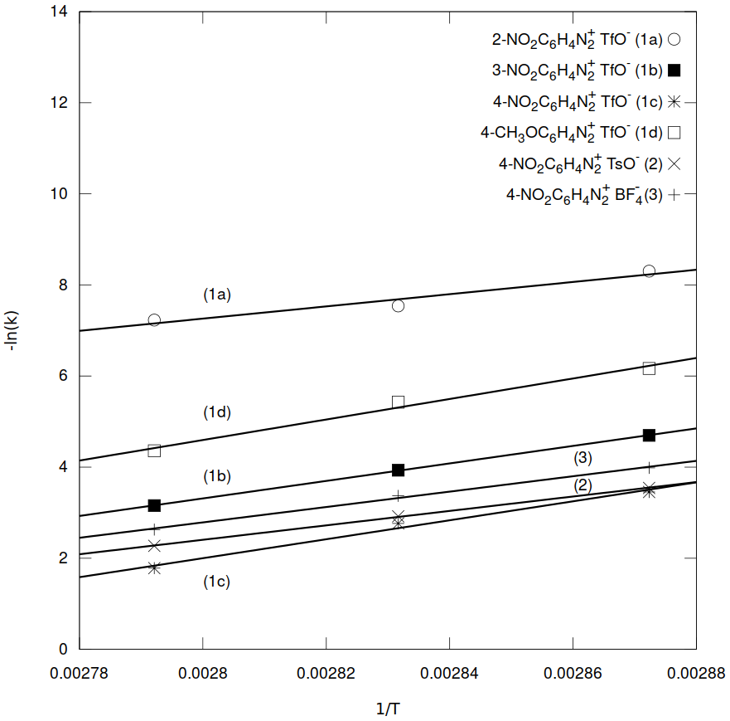

Рисунок 10. Анализ Аррениуса для реакций разложения диазониевых солей **1-3**

На основе анализа Аррениуса и кинетического уравнения 2 были рассчитаны зависимости теплового потока от времени для процессов разложения исследуемых солей при нормальных условиях (рис. 11-12). Положение заместителя влияет на стабильность трифлатных солей, наибольшим периодом полураспада при 25 oC обладает трифлат 3-нитрофенилдиазония - 90 лет, наименьшим трифлат 2-нитрофенилдиазония - 25 лет (рисунок 11). Наибольшее влияние на стабильность оказывает природа противоиона (рисунок 12), близкие значения периодов полураспада при нормальных условиях имеют тозилатная **2**- 5 лет и тетрафторборатная **3** - 4.5 года соли 4-нитрофенилдиазония. Существенно более стабильной является трифлатная соль 4-нитрофенилдиазония **1c** с периодом полураспада - 46 лет и значительно более низким значением максимального теплового потока. Следует заметить, что влияние противоиона становится более заметным только при низких температурах (25 oC), при повышенной температуре (в услових ДСК и изотермической потоковой калориметрии при 75-85 oC) различия во временах разложения солей нивелируются. Этот факт, а также значения энергий активации позволяют предположить, что стабильность солей при нормальных условиях хранения в большей степени определяется прочностью кристаллической решетки. При более высоких температурах, после разрушения кристаллической решетки, на скорость и энергетику процесса, вероятно, влияет как природа диазониевого катиона Ar-N2+, так и наличие и природа нуклеофилов в ближайшем окружении.

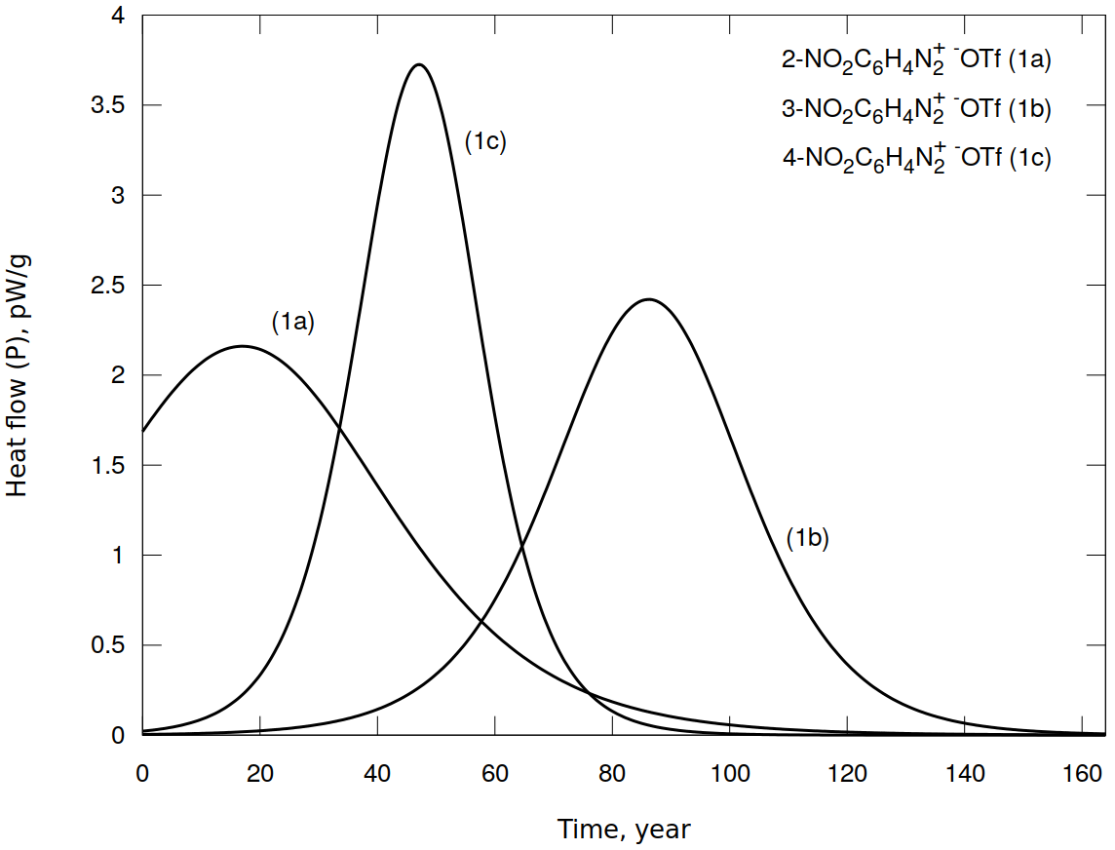

Рисунок 11. Тепловые потоки (P) рассчитанные на основе моделирования кинетических кривых разложения трифлатов 2-, 3- и 4-нитробензолдиазония **1a-c** при 25 оС.

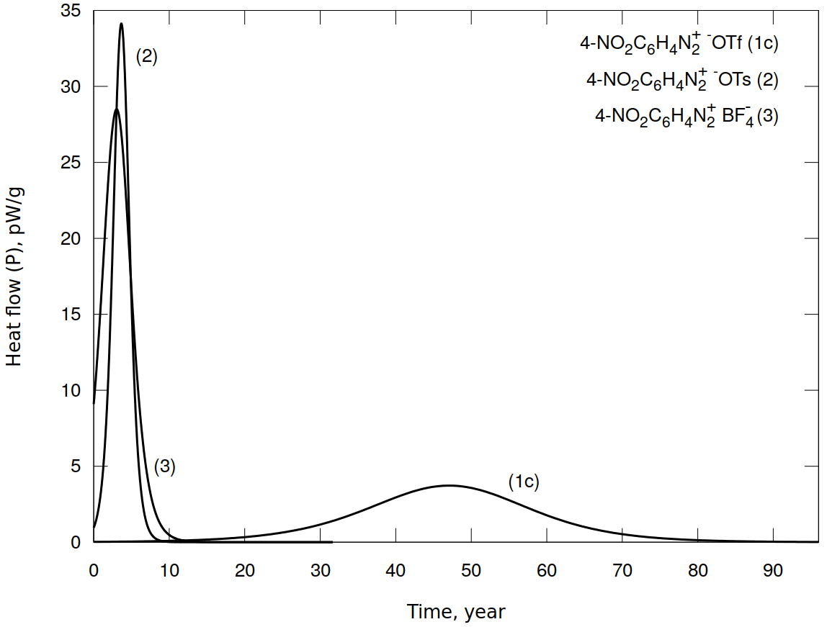

Рисунок 12. Тепловые потоки (P) рассчитанные на основе моделирования кинетических кривых разложения тозилата **2**, трифлата **1c** и тетрафторбората **3**

4-нитробензолдиазония при 25 оС

## GC-MS и LC-MS исследование продуктов термического разложения

Давно установлено, что основными продуктами термического разложения арендиазоний тетрафторборатов являются соответствующие арилфториды (метод Бальца-Шимана) [1a], продукты же термического разложения арендиазоний трифлатов неизвестны. Мы определили продукты, получающиеся при выдерживании солей **1-3** при 85 оС в течение 14 суток с последующим превращением непрореагировавших солей в арилиодиды реакций с KI. Продукты этих превращений были исследованы методоми GC-MS и LC-MS.

Основным продуктом разложения солей **1b**, **1c** по данным GC-MS оказались соответствующие эфиры нитрофенил трифторметансульфонатов ArOTf and ArOTs. При разложении тозилатной соли **2** основными продуктами являются нитробензол и 1-иод-4-нитробензол, эфир 4-nitrophenyl 4-methylbenzenesulfonate m/z=292.1, не определяемый методом GC-MS присутствует на хроматограмме LC-MS ESI в отрицательном режиме ионизации.Для тетрафторборатной соли **3** основным продуктом, как и следовало ожидать, является 1-фтор-4-нитробензол. Следует отметить, что при разложении всех изученных солей образуются значительные количества смолообразных продуктов, не определяемых методами GC-MS. Хроматограммы GC-MS представлены в приложении 2s на рисунках 15-20. В общем, для солей **1b**, **1c**, **2**, **3** по результатам GC-MS и LC-MS можно предположить основную схему 3 для процессов протекающих при термическом разложении этих ДС.



Nu= F, TsO, TfO

Совершенно иной процесс проходит при разложении соли **1a** с нитро-группой в *орто*-положении. В этом случае продукта замещения диазониевой группы на трифлат-анион не обнаружено, фиксируются лишь вещества полимерной природы, которые были исследованы методом LC-MS, результаты представлены в таблице 6. Спектры MS приведены в приложении 3s. Полимерные цепочки для продуктов разложения соли **1a** имеют шаг M/Z=121.0 равный молекулярной массе бензин-производного NO2C6H3. Кроме того в продуктах обнаружена цепочка с шагом M/Z=223, соответствующая брутто формуле [NO2C6H4SCF3].

Таблица 6.

Основные пики присутствующие на LC-MS хроматограммах продуктов

разложения ДС 2-NO2С6H4N2+ TfO- **1a**

| **Ionization Mode** | **M/Z** | **Compound** |
| --- | --- | --- |
| Positive ESI | 74.1; 297.1; 520.2; 743.2  432.1; 553.1; 674.1; 795.1; 916.1; 1037.1; 1158.1  525.1; 646.1; 767.1; 888.1; 1009.1; 1130.1  588.2; 710.1; 831.2; 952.2;  275.1; 785.8; 915.2; 1087.1 | Цепочка P1 с шагом 223, вероятно, [NO2C6H4SCF3]  Полимерная цепочка P2 с шагом 121 [C6H3NO2]  Полимерная цепочка P3 с шагом 121 [C6H3NO2]  *Различие между P2 и P3 - 28 соответствует потере азота*  Полимерная цепочка P4 с шагом 121 [C6H3NO2] |
| Positive APCI | 394.0; 515.0; 635.9;  756.9; 877.8; 998.8; 1119.7  597.3; 875.4; 877.4; 879.4 | Полимерная цепочка P5 с шагом 121 [C6H3NO2] |
| Negative ESI | 380.1; 501.1; 622.1;  743.1; 864.1  528.0; 649.1; 770.1; 891.1  149.0  276.8; 320.9; 436.7;  563.6; 936.2 | Полимерная цепочка P6 с шагом 121 [C6H3NO2]  Полимерная цепочка P7 с шагом 121 [C6H3NO2]  TfO- |

Наличие смолообразных продуктов вероятно связано с процессами полимеризации и образования высокомолекулярных продуктов, протекающих через стадию промежуточного образования бензин-производного по схеме 4, с последующей его полимеризацией по уравнению 5. Эти полимерные продукты которые обнаружены в спектрах ДС **1a**.

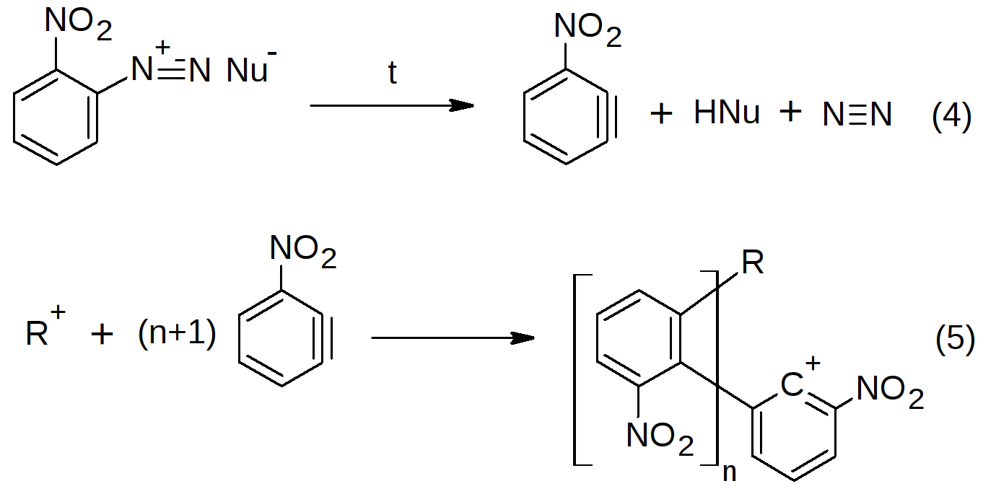

Не очень понятная схема в части, что есть R+ ? Может быть, R нам в этой статье и не нужен ?

Различия молекулярных масс образующихся полимерных продуктов разложения соли **1a** точно на величины M/Z=121.0, отвечающих бензин-производному [C6H3NO2], заставляет полагать, что данный интермедиат является основной мономерной строительной единицей. Его первичное образование из исходной диазониевой соли **1a** может быть представлено уравнением 4. Дальнейший процесс полимеризации (роста цепи) с участием C6H3NO2 неоднозначен и требует специального исследования, выходящего за рамки настоящей работы. На основании полученных результатов строение полимерной цепи продукта разложения диазониевой соли **1a** может быть представлено следующей структурой



Важно, что обнаруженная особенность разложения соли **1a**, в частности, собразованием нейтрального бензинового интермедиата C6H3NO2 логично объясняется предельной нестабильностью и энергетической невыгодностью альтернативного промежуточного катионного интермедиата дедиазонирования диазониевого катиона по уравнению 3 C6H3NO2+ 2-nitrobenzene-1-ylium в сравнении с остальными исследуемыми диазониевыми солями из-за соседства электроноакцепторной NO2 группы и карбокатионного центра.

## Квантовохимические исследования

Исходя из анализа продуктов термического разложения диазониевых солей **1a-c**, **2**, **3** мы впервые провели расчет термодинамики этих процессов методом DFT RB3LYP/aug-cc-pVDZ. В результате расчетов были получены стационарные структуры без мнимых частот IR для солей **1a-c**, **2**, **3** и продуктов замещения диазониевой группы на анионы, декартовы координаты всех соединений и вычисленные термодинамические функции даны в приложении 4s. Основными продуктами для трифлатов **1a-c** и тозилата **2** выбраны эфиры соответствующих кислот и замещенных фенолов, а при разложении тетрафторбората **3** - 4‑фторнитробензол. Расчетные и экспериментальные термодинамические параметры реакций представлены в таблицах 7, 8. Исходя из вышеприведенных данных DSC/TGA, показывающих, что при термолизе тетрафторбората **3** первоначально может происходить отщепление BF3 c образованием 4-NO2C6H4N2+F- **3a** (уравнение 1) мы рассчитали термодинамику и этой реакции, а также реакции разложения соли **3a** (tabl. 6, entries 6a,b).

Таблица 7

Расчётные термодинамические параметры реакций разложения диазониевых солей **1a‑c**, **2**, **3** по данным квантово-химических расчетов по методу RB3LYP/aug-cc-pVDZ

|  |  |  |  |  |
| --- | --- | --- | --- | --- |
| **Entry** | **Реакция** | **G298, kJ/mol** | **H298,  kJ/mol** | **S*298.15,  kJ/mol** |
| 1 | 2-NO2C6H4N2+ -OTf → 2-NO2C6H4OTf + N2 | -268.6 | -230.1 | 38.5 |
| 2 | 3-NO2C6H4N2+ -OTf → 3-NO2C6H4OTf + N2 | -282.4 | -242.8 | 39.6 |
| 3 | 4-NO2C6H4N2+ -OTf → 4-NO2C6H4OTf + N2 | -287.6 | -248.0 | 39.6 |
| 4 | 4-MeOC6H4N2+ -OTf → 4-MeOC6H4OTf + N2 | -238.1 | -200.5 | 37.7 |
| 5 | 4-NO2C6H4N2+ -OTs → 4-NO2C6H4OTs + N2 | -328.4 | -283.9 | 44.6 |
| 6 | 4-NO2C6H4N2+ -BF4 → 4-NO2C6H4F + BF3 + N2 | -276.2 | -188.4 | 87.9 |
| 6a | 4-NO2C6H4N2+ -BF4 → 4-NO2C6H4N2F + BF3 | 76.2 | 124.6 | 48.5 |
| 6b | 4-NO2C6H4N2F- → 4-NO2C6H4F + N2 | -352.3 | 312.9 | 39.4 |

Таблица 8

Экспериментальные и расчётные (RB3LYP/aug-cc-pVDZ) значения

энтальпии разложения диазониевых солей

|  |  |  |  |  |  |  |
| --- | --- | --- | --- | --- | --- | --- |
| Реакция | Теоретическое | Потоковая калориметрия | | | | ТГ/ДСК |
| H298, kJ/mol | H348, kJ/mol | H353, kJ/mol | H358, kJ/mol | H, kJ/mol | |
| 2-NO2C6H4N2+ -OTf → 2-NO2C6H4OTf + N2 | -230 | -414 | -386 | -396 | -203.4 | |
| 3-NO2C6H4N2+ -OTf → 3-NO2C6H4OTf + N2 | -243 | -228 | -230 | -225 | -238.5 | |
| 4-NO2C6H4N2+ -OTf → 4-NO2C6H4OTf + N2 | -248 | -200 | -235 | -250 | -65.8 | |
| 4-MeOC6H4N2+ -OTf → 4-MeOC6H4OTf + N2 | -201 | -183 | -183 | -106 | -64.5 | |
| 4-NO2C6H4N2+ -OTs → 4-NO2C6H4OTs + N2 | -284 | -253 | -232 | -231 | -117.3 | |
| 4-NO2C6H4N2+ -BF4 → 4-NO2C6H4F + BF3 + N2 | -188 | -173 | -156 | -147 | -54.3 | |

В целом, для всех реакций разложения солей **1b-d**, **2** and **3** расчетные квантово-химические и экспериментальные значения энтальпий в изотермической потоковой калориметрии имеют довольно близкие значения (хотя линейные корреляции между этими величинами отсутствуют). Из чего следует, что именно предложенные реакции (табл. 6, 7) вносят основной вклад в энергии экзотермического разложения, а квантово-химический метод RB3LYP/aug-cc-pVDZ пригоден для теоретической оценки теплот разложения диазониевых солей. Исключением является соль **1a** с нитро-группой в *орто*-положении для которой энтальпия реакции в изотермической потоковой калориметрии значительно превышает полученные расчетные значения (табл. 7). Этот факт согласуется с вышеприведенными данными GC-MS и LC-MS, которые показывают, что при разложении соли **1a** не образуется продукта замещения диазониевой группы 2-NO2C6H4OTf, а разложение проходит по иному маршруту (схемы 4 и 5).

Некоторые значения энтальпий экзотермического разложения солей **1-3** по данным ТГ/ДСК оказываются значительно меньше, чем расчетные квантово-химические и данные изотермической потоковой калориметрии (табл. 8). Причиной этого является то, что разложение солей в условиях ТГ/ДСК протекает при температурах значительно превышающих 85 оС (табл. 2), в результате происходит процесс испарения, сопровождающийся значительной потерей массы, что снижает тепловой эффект реакции.

# CONCLUSIONS

In conclusion, впервые проведенное исследование термического разложения ряда ароматических диазониевых солей с ArN2+ X- с различными анионами X= TfO, TsO, BF4 с использованием метода изотермической потоковой калориметрии позволило определить термодинамику и кинетику их разложения и стабильность сухих ДС при хранении в нормальных условиях. Моделирование термодинамики реакций термолиза с помощью DFT RB3LYP/aug-cc-pVDZ расчетов показывает удовлетворительную сходимость с результатами изотермической потоковой калориметрии, но не с данными DSC/TGA для всех изученных диазониевых солей, кроме 2-нитробензолдиазоний трифлата.

Продукты разложения 2-нитробензолдиазоний трифлата резко отличаются от продуктов разложения остальных диазониевых солей, что показано с помощью GC-MS и LC-MS исследований.

Проведение только ТГ/ДСК исследования не может служить надежным критерием для оценки термической стабильности и энергетики солей диазония, так как в этом случае происходит разложение при более высоких температурах и сопровождается интенсивным испарением низкомолекулярных продуктов реакции. Кроме того при ТГ/ДСК исследованиях разложение происходит при различных температурах, что затрудняет анализ и сравнение полученных данных. Сравнение кинетики при более высоких температурах не всегда качественно описывает сравнительную стабильность при нормальных условиях, в следствии различия механизмов и энергий активации. Следовательно ТГ/ДСК исследования не могут быть надежным критерием стабильности ДС, и их следует дополнять более подробным изучением кинетики тепловыделения методом изотермической потоковой калориметрии, с определением величин максимальных тепловых потоков и аппроксимацией кинетики на нормальные условия.

Существенное влияние на стабильность солей оказывает вид аниона. Проведенный анализ Аррениуса и аппроксимация кривых разложения на нормальные условия показали, что наибольшей стабильностью в хранении при нормальных условиях следует ожидать у трифлатных солей, до 90 лет в случае трифлат 3-нитрофенилдиазония. В случае трифлата 4-нитрофенилдиазония по сравнению с его тозилатной и тетрафторборатной солью наблюдается значительное увеличение времени полураспада и уменьшение величины максимального теплового потока при нормальных условиях. Предположительно, влияние аниона связано с изменением вероятности протекания различных механизмов при разложении солей.

По результатам изотермической потоковой калориметрии изученные соединения разлагаются с тепловыми эффектами близкими к пороговому значению 800 Дж/г для безопасной транспортировки, по данным ЮНЕСКО [17]. В случае трифлата 2-нитрофенилдиазония выделяющаяся энергия -1300 Дж/г превышает допустимое значение.

Эксперимент показал, что природа заместителя и его положение существенно влияют на кинетику разложения солей. Вероятно, это связано с электронным строением и стабильностью самого диазониевого катиона. В случае 2-нитрофенилдиазония имеют место более сложные процессы связанные, вероятно, с перегруппировкой или иными побочными процессами после выделения молекулярного азота. Этот факт подтверждается существенным отличием в энергии активации для трифлата 2-нитрофенилдиазония от других изученных диазониевых солей, значительно более высоким энергетическим эффектом, а так же отсутствием в продуктах реакции 2-нитрофенилтрифторметансульфоната по данным ГХ-МС. Очевидно, случай сульфоната 2-нитрофенилдиазония следует рассматривать в индивидуальном порядке. Наибольшим временем хранения при нормальных условиях наблюдается у пара- и мета-производного.

GC-MS и LC-MS исследования продуктов разложения показали, что процесс идет как минимум двумя основными путями - образование эфиров с тозилат и трифлат анионом (фторидов, в случае тетрафторбората) и за счет образования промежуточных бензин-производных с их последующей полимеризацией.

Квантово-химические расчеты удовлетворительно описывают энергетику процессов разложения, при условии адекватности механизма реакции и известных продуктах разложения. Энергетические эффекты для сульфоната 2-нитрофенилдиазония почти в два раза превышают расчетные по механизму 3, что связано с преобладанием механизма 4, 5 разложения и образования полимерных продуктов. Очевидно, что для прогнозирования стабильности солей диазония необходимо более подробное экспериментальное и теоретическое изучение механизмов реакций протекающих при разложении.

# ASSOCIATED CONTENT

# AUTHOR INFORMATION

# ACKNOWLEDGMENTS

# REFERENCES (fINAL)

1. (a) Zollinger, H. *Diazo Chemistry I: Aromatic and Heteroaromatic Compounds*; VCH, Weinheim, **1994**. (b) Roglands, A.; Pla-Quintana, A.; Moreno-Manas M. *Chem. Rev*. **2006**, *106*, 4622. (c) Bonin H.; Fouquet, E.; Felpin, F.-X. *Adv. Synth. Catal*. **2011**, *353*, 3063. (d) Mo, F.; Dong, G.; Zhang, Y.; Wang, *J. Org. Biomol. Chem*. **2013**, *11*, 1582. (e) Kölmel, D. K.; Jung, N.; Bräse, S. *Aust. J. Chem*. **2014**, *67*, 328. (f) Deadman, B. J.; Collins, S.G.; Maguire, A. R. *Chem. Eur. J.* **2015**, *21*, 2298.
2. Mahouche-Chergui, S.; Gam-Derouich, S.; Manganey, C.; Chehimi, M. M. *Chem. Soc. Rev.* **2011**, *40*, 4143.
3. (a) Filimonov V. D., Trusova M.E., Postnikov P.S., Krasnokutskaya E.A., Lee Y.M., Hwang H.Y., Kim H., Ki-Whan Chi. Unusually Stable, Versatile, and Pure Arenediazonium Tosylates: their Preparation, Structures, and Synthetic Applicability. Org. Lett., 2008, 10, 3961-3964. (b) V.D. Filimonov, E.A. Krasnokutskaya, A.Zh. Kassanova, V.A. Fedorova, K.S. Stankevich, N.G. Naumov, A.A. Bondarev, V.A. Kataeva. Synthesis, structure, and synthetic potential of arenediazonium trifluoromethanesulfonates as stable and safe diazonium salts. Eur. J. Org. Chem. 2018, <https://doi.org/10.1002/ejoc.201800887>
4. (a) Krasnokutskaya E.A., Semenischeva N.I., Filimonov V.D., Knochel P. Synthesis, 2007, 81. (b) Filimonov V.D., Semenischeva N.I., Krasnokutskaya E.A., Tretyakov A.N., Hwang H.Y., Chi K.-W. Sulfonic Acid Based Cation-Exchange Resin: A Novel Proton Source for One-Pot Diazotization-Iodination of Aromatic Amines in Water. Synthesis, 2008, 185-187. (c) Gorlushko D.A., Filimonov V.D., Krasnokutskaya E.A., Semenischeva N.I., Go B.S., Hwang H.Y., Chi K-W. Iodination of aryl amines in a water-paste form via stable aryl diazonium tosylates. Tetrahedron Lett., 2008, 49, 1080-1082. (d) Lee Y.M., Moon M.E., Vajpayee V., Filimonov V.D., Chi K.-W. Efficient and economic halogenation of aryl amines via arenediazonium tosylate salts. Tetrahedron, 2010, 66, 7418-7422. (e) Moon M.E., Choi Y., Lee Y.M., Vajpayee V., Trusova M.E., Filimonov V.D., Chi K.-W.. An expeditious and environmentally benign preparation of aryl halides from aryl amines by solvent-free grinding. Tetrahedron Lett., 2010, 51, 6769–6771. (f) Trusova M.E., Krasnokutskaya E.A. Postnikov, P.S., Choi Y.; Chi, Ki-Whan, Filimonov V.D., A Green Procedure for the Diazotization–Iodination of Aromatic Amines under Aqueous, Strong-Acid-Free Conditions. Synthesis, 2011, 2154-2158. (g) Kutonova, K.V.; Trusova, M.E.; Postnikov, P.S.; Filimonov, V.D.; Parello, J. A Simple and Effective Synthesis of Aryl Azides via Arenediazonium Tosylates. Synthesis. 2013, 45, 2706-2710. (h) Kutonova, K. S.; Trusova, M. E.; Stankevich, A. V.; Postnikov, P. S.; Filimonov, V. D. Matsuda-Heck reaction with arenediazonium tosylates in water. Beilstein J. Org. Chem. 2015, 11, 358-362. (i) Kutonova K.V., Jung N., Trusova M.E., Filimonov V.D., Postnikov P.S., Brase S. Arenediazonium Tosylates (ADTs) as Efficient Reagents for Suzuki-Miyaura Cross-Coupling in Neat Water. Synthesis 2017, 49, 1680-1688. (j) Vajpayee, V.; Song, Y. H.; Ahn, J. S.; Chi, K.-W. Bull. Korean Chem. Soc. 2011, 32, 2970.
5. (a) Riss, P. J.; Kuschel, S.; Aigbirhio, F. I. title Tetrahedron Lett. 2012, 53, 1717. (b) Velikorodov, A. V.; Ionova, V. A.; Temirbulatova, S. I.; Suvorova, M. A. title Rus. J. Org. Chem. 2013, 49, 1004. (c) Tang, Z. Y.; Zhang, Y.; Wang, T.; Wang, W. title Synlett. 2010, 804. (d) PostnikovP.S., M. E. Trusova, T. A. Fedushchak, M. A. Uimin, A. E. Ermakov, V. D. Filimonov Aryldiazonium Tosylates as New Efficient Agents for Covalent Grafting of Aromatic Groups on Carbon Coatings of Metal Nanoparticles. Nanotechnologies in Russia. 2010, 5, 446-449 (e) Min, M.; Seo, S.; Lee, J.; Lee, S. M.; Hwang, E.; Lee, H. Chem. Commun. title 2013, 49, 6289.
6. <http://www.unece.org/trans/danger/danger.html>
7. (a) R. Ullrich, Th. Grewer, Decomposition of aromatic diazonium compounds, Thermochim. Acta, 1993, 225, 201-211, (b) L.L. Brown, J.S. Drury, Nitrogen Isotope Effects in the Decomposition of Diazonium Salts, J. Chem. Phys. 1965, 43, ??. (c) P.D. Storey, Calorimetric Studies of the Thermal Explosion Properties of Aromatic Diazonium Salts, Institution. Chem. Eng. Symposium Series 1981, No. 68. P. 1-3. P. 9
8. P. Guillaume, M. Rat, S. Wilker, G. Pantel, Microcalorimetric and Chemical Studies of Propellants Proc. Int Annu. Conf. ICT 29, 133 (1998).
9. (a) Williams, T. and Kelley, C. (2011). Gnuplot 4.5: an interactive plotting program. URL http://gnuplot.info. (Last accessed: 2011 June 7) (b) R Core Team (2017). R: A language and environment for statistical computing. R Foundation for Statistical / Computing, Vienna, Austria. URL <https://www.R-project.org/>
10. (a) Sturm et al., BMC Bioinformatics (2008), 9, 163, (b) Kohlbacher et al., Bioinformatics (2008), 23:e191-e197
11. Gaussian 09, Revision A.02, M. J. Frisch, G. W. Trucks, H. B. Schlegel, G. E. Scuseria, M. A. Robb, J. R. Cheeseman, G. Scalmani, V. Barone, G. A. Petersson, H. Nakatsuji, X. Li, M. Caricato, A. Marenich, J. Bloino, B. G. Janesko, R. Gomperts, B. Mennucci, H. P. Hratchian, J. V. Ortiz, A. F. Izmaylov, J. L. Sonnenberg, D. Williams-Young, F. Ding, F. Lipparini, F. Egidi, J. Goings, B. Peng, A. Petrone, T. Henderson, D. Ranasinghe, V. G. Zakrzewski, J. Gao, N. Rega, G. Zheng, W. Liang, M. Hada, M. Ehara, K. Toyota, R. Fukuda, J. Hasegawa, M. Ishida, T. Nakajima, Y. Honda, O. Kitao, H. Nakai, T. Vreven, K. Throssell, J. A. Montgomery, Jr., J. E. Peralta, F. Ogliaro, M. Bearpark, J. J. Heyd, E. Brothers, K. N. Kudin, V. N. Staroverov, T. Keith, R. Kobayashi, J. Normand, K. Raghavachari, A. Rendell, J. C. Burant, S. S. Iyengar, J. Tomasi, M. Cossi, J. M. Millam, M. Klene, C. Adamo, R. Cammi, J. W. Ochterski, R. L. Martin, K. Morokuma, O. Farkas, J. B. Foresman, and D. J. Fox, Gaussian, Inc., Wallingford CT, 2016.
12. (a) Fletcher, Roger (1987), Practical methods of optimization (2nd ed.), New York: John Wiley & Sons, ISBN 978-0-471-91547-8, (b) Alexander Bondarev. Deconvolution-Kinetic. Zenodo November 7, 2018, p. DOI: 10.5281/zenodo.1478946

# Supporting

**Приложение 1s. Результаты моделирования и деконволюции экспериментальных кинетических кривых теплового потока в изотермических условиях**

Исходные экспериментальные зависимости теплового потока от времени представлены в файлах - *Supporting/Flow-Calorimetry/Main-Experiment/Source*, результаты моделирования одним автокаталитическим процессом в каталоге - *Supporting/Flow-Calorimetry/Main-Experiment/pdf*. Результаты статистическая обработки и оценки воспроизводимости в каталоге - *Supporting/Flow-Calorimetry/Stat*.

Деконволюцию проводили путем компьютерного моделирования комбинаций двух независимых и двух последовательных автокаталитических реакций при варьировании величин тепловых эффектов и кинетических параметров с минимизацией среднеквадратичного отклонения от экспериментальной кривой с помощью алгоритма Broyden–Fletcher–Goldfarb–Shanno (BFGS) [12a] реализованный в разработанной нами компьютерной программы [12b] и системы статистического анализа и обработки R statistics [9b]. Исходные значения для первого приближения были взяты из данных ДСК-ТГА, для эндотермической реакции. На рисунке 1s.1-6 приведены результаты деконволюции.

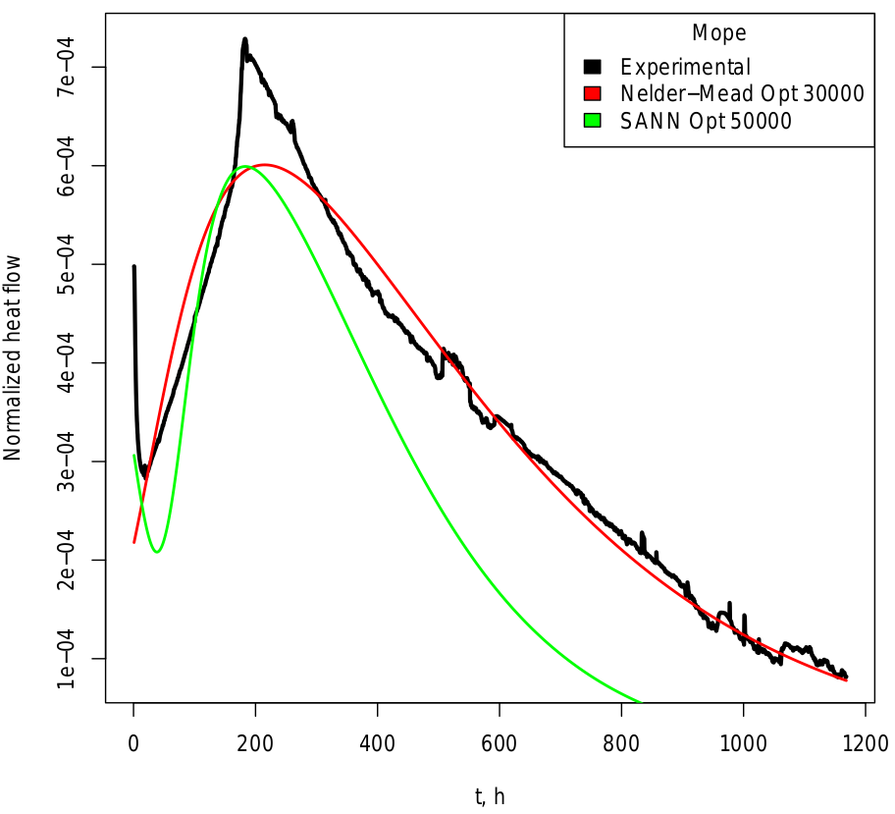

Рисунок 1s.1. Экспериментальная кривая и результат деконволюции теплового потока изотермического разложения 2-нитробензолдиазоний трифлата **1a** при температуре 75 оС

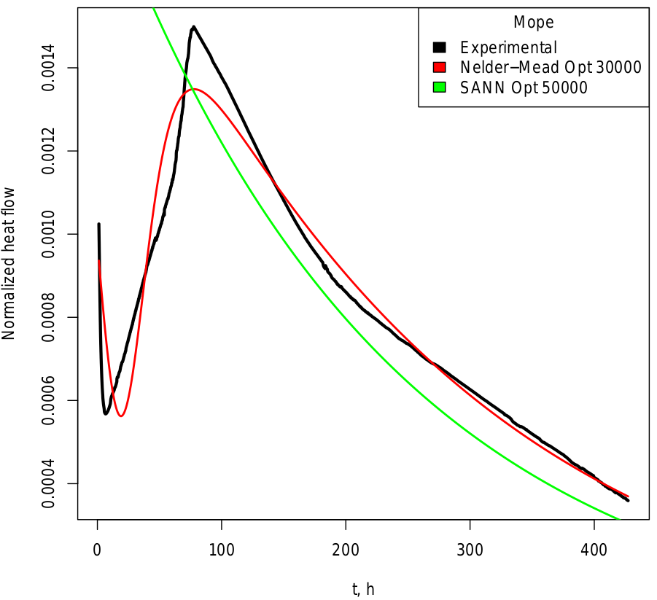

Рисунок 1s.2. Экспериментальная кривая и результат деконволюции теплового потока изотермического разложения 2-нитробензолдиазоний трифлата **1a** при температуре 80 оС

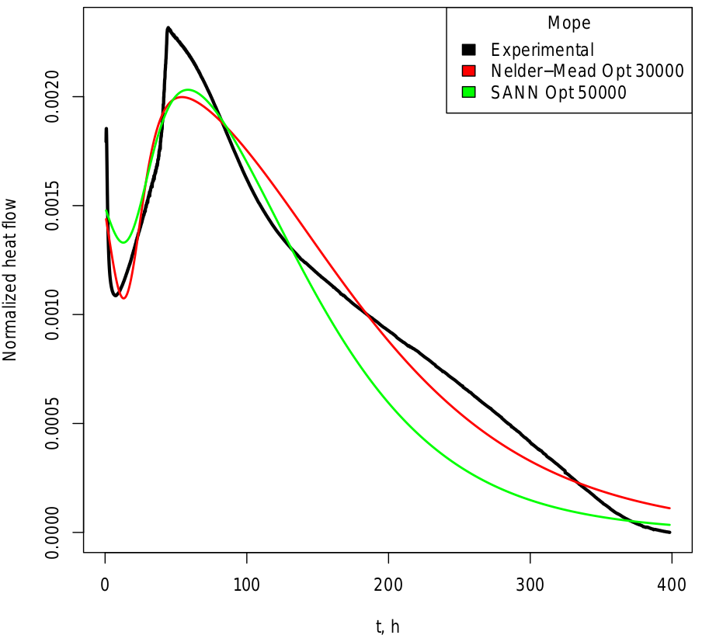

Рисунок 1s.3. Экспериментальная кривая и результат деконволюции теплового потока изотермического разложения 2-нитробензолдиазоний трифлата **1a** при температуре 85 оС

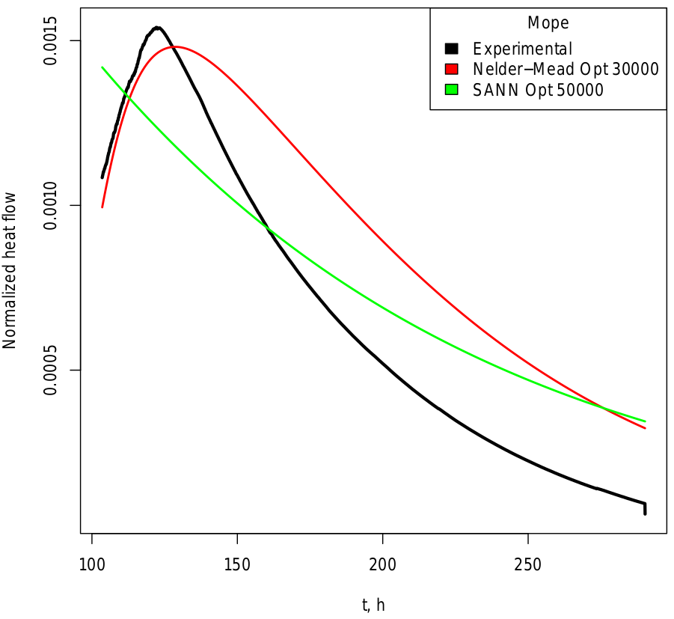

Рисунок 1s.4. Экспериментальная кривая и результат деконволюции теплового потока изотермического разложения 4-метоксибензолдиазоний трифлата **1d** при температуре 75 оС

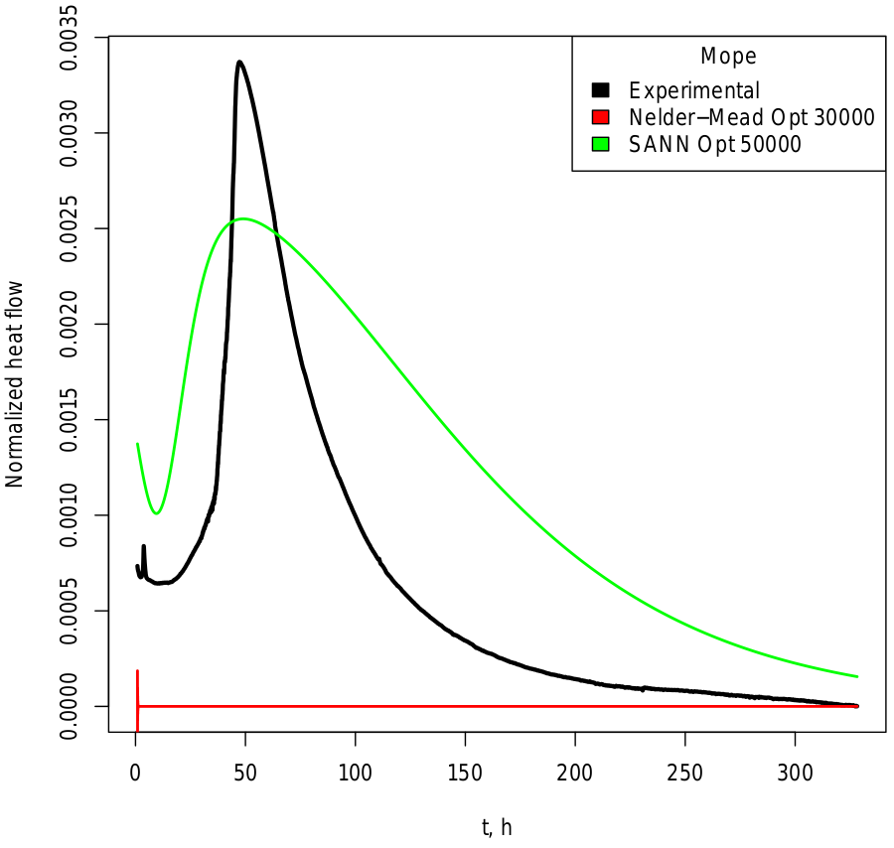

Рисунок 1s.5. Экспериментальная кривая и результат деконволюции теплового потока изотермического разложения 4-метоксибензолдиазоний трифлата **1d** при температуре 80 оС

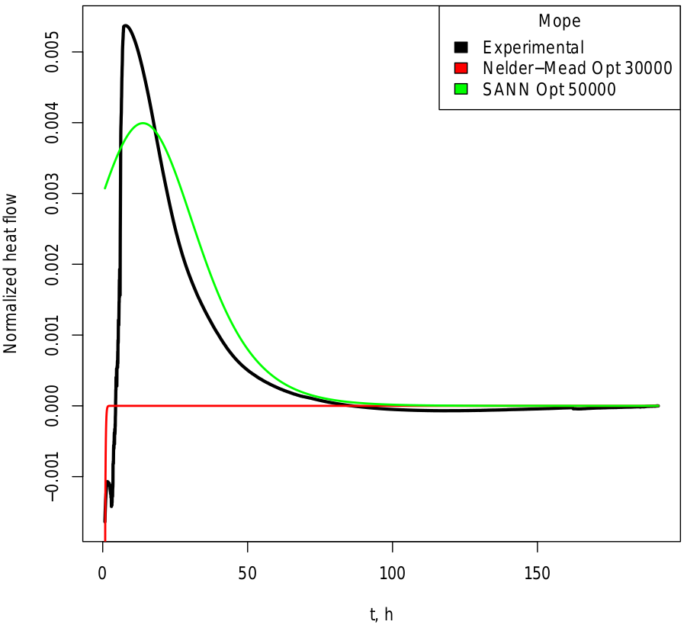

Рисунок 1s.6. Экспериментальная кривая и результат деконволюции теплового потока изотермического разложения 4-метоксибензолдиазоний трифлата **1a** при температуре 85 оС

**Приложение 2s. ГХ-МС Спектры продуктов разложения ДС**



Рисунок 15. Продукты разложения соли **1a** по данным ГХ-МС.



Рисунок 16. Продукты разложения соли **1b** по данным ГХ-МС. (Пик 9.246 мин. соответствует соединению 3-NO2-C6H4-OSO2CF3, рис. 21)



Рисунок 17. Продукты разложения соли **1c** по данным ГХ-МС. (Пик 13.314 мин. соответствует соединению 4-NO2-C6H4-OSO2CF3, 14.912 мин. 1-йод-4-нитробензолу рис. 22)



Рисунок 18. Продукты разложения соли **1d** по данным ГХ-МС. (Пик 8.337 мин. соответствует соединению 4-CH3О-C6H4-OSO2CF3, рис. 23)

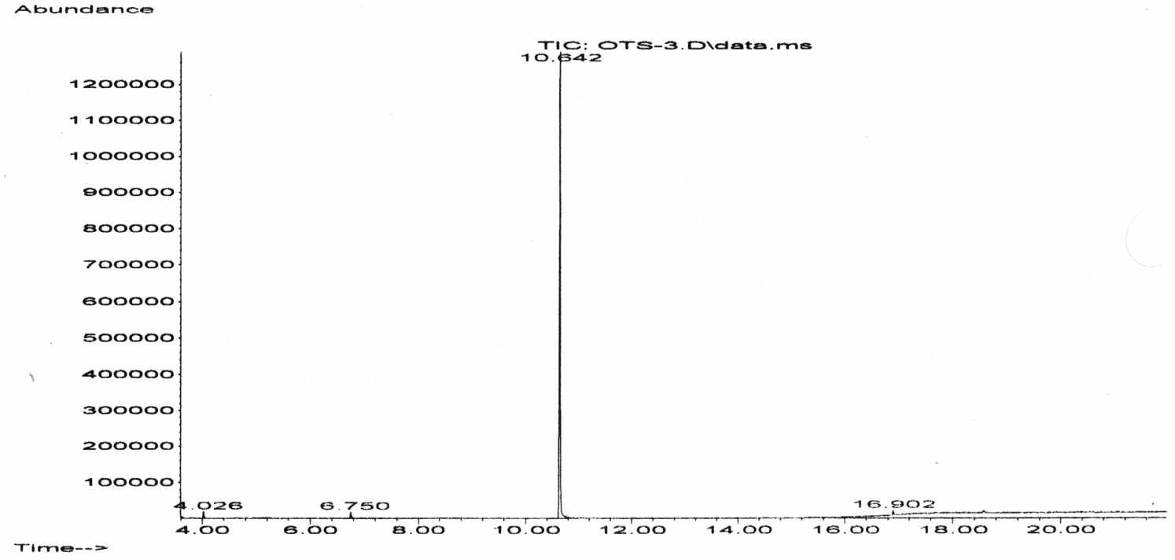

Рисунок 19. Продукты разложения соли **2** по данным ГХ-МС. (Пик 6.750 мин. соответствует 1-фтор-4-нитробензолу, 10.642 мин. 1-йод-4-нитробензолу, рис. 24)



Рисунок 20. Продукты разложения соли 3 по данным ГХ-МС. (Пик 6.307 мин. соответствует 1-фтор-4-нитробензолу, 10.515 мин. 1-йод-4-нитробензолу, рис. 25)



Рисунок 21. Основной продукт разложения соли **1b** по данным ГХ-МС, совпадает со спектром 3-NO2-C6H4-OSO2CF3 M/Z: 271, 161, 95, 92, 69, 64.





Рисунок 22. Основные продукты разложения соли **1c** по данным ГХ-МС, совпадают со спектром 4-NO2-C6H4-OSO2CF3 M/Z: 271, 177, 95, 69 и спектром 1-йод-4-нитробензола M/Z: 249, 203, 76.



Рисунок 23. Основной продукт разложения соли **1d** по данным ГХ-МС, совпадает со спектром 3-CH3O-C6H4-OSO2CF3 M/Z: 256, 123, 69, 52.

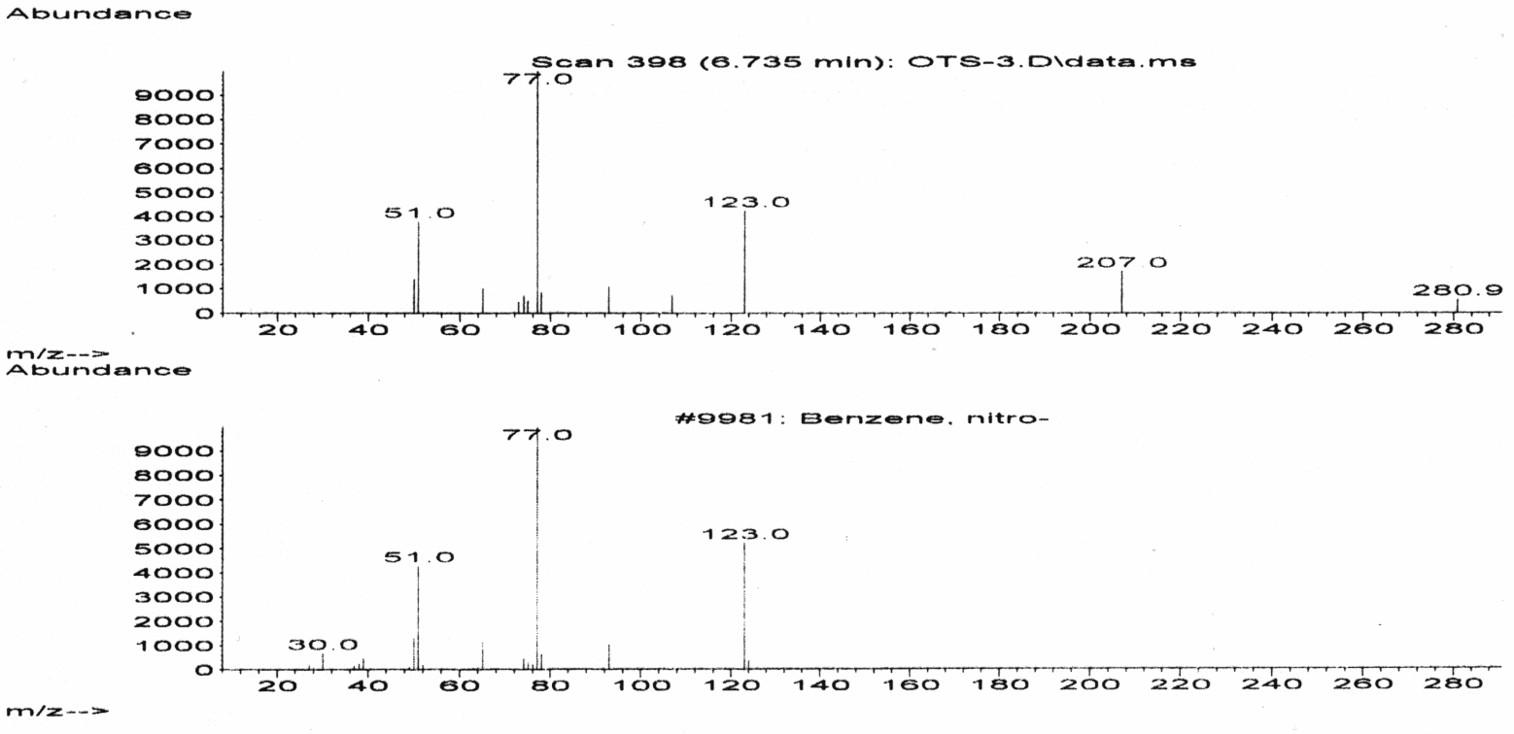

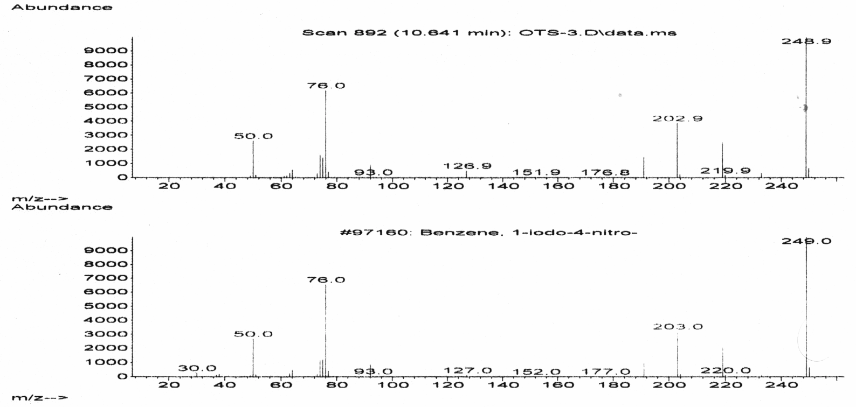

Рисунок 24. Основные продукты разложения соли **2** по данным ГХ-МС, совпадают со спектрами нитробензола M/Z: 123, 77, 51 и 1-йод-4-нитробензола M/Z: 249, 203, 76, 50.





Рисунок 25. Основные продукты разложения соли **3** по данным ГХ-МС, совпадают со спектрами 1-фтор-2-нитробензола M/Z: 141, 111, 95, 75, 50 и 1-йод-4-нитробензола M/Z: 249, 203, 76.

**Приложение 3s. LS-MS Спектры продуктов разложения ДС**

Исходные файлы спектров LS-MS находятся в каталоге - *Supporting/LC-MS*. Для просмотра и анализа файлов можно использовать свободное программное обеспечение OpenMS (<https://www.openms.de/>).

**Приложение 4s. Результаты квантовохимических расчетов**

Выходные файлы квантовохимических расчетов находятся в каталоге - *Supporting/Quant/Out*. Оптимизированная геометрия - *Supporting/Quant/Mol*.